Název a číslo materiálu
VY_22_INOVACE_02-58
Means of transport – Bingo – opakování

Ročník: | 2. ročník
Vzdělávací oblast: | Jazyk a jazyková komunikace
Vzdělávací obor: | Anglický jazyk
Tematický okruh: | Základní slovní zásoba - rozšíření
Téma: | Means of transport - Bingo
Jméno autora: | Miloslava Boháčová
Vytvořeno dne: | 10.5. 2011
Metodický popis,  (anotace): | Upevnění slovní zásoby  Sluchové poznávání a vizuální rozlišování slov

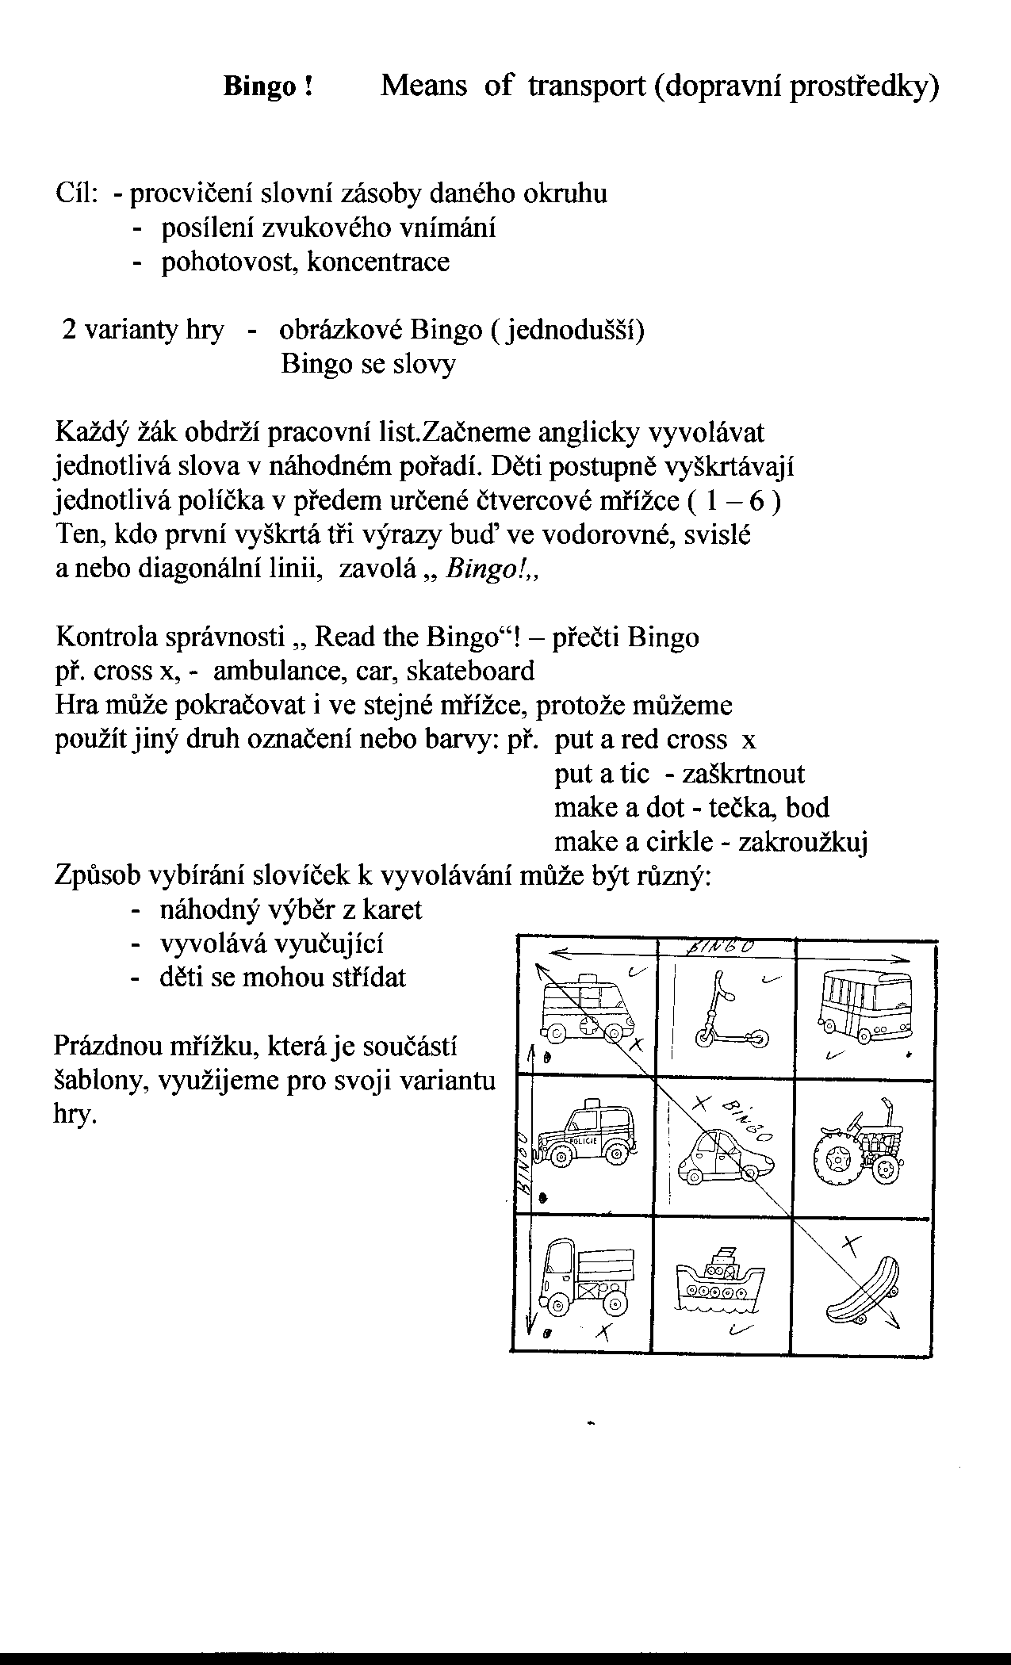
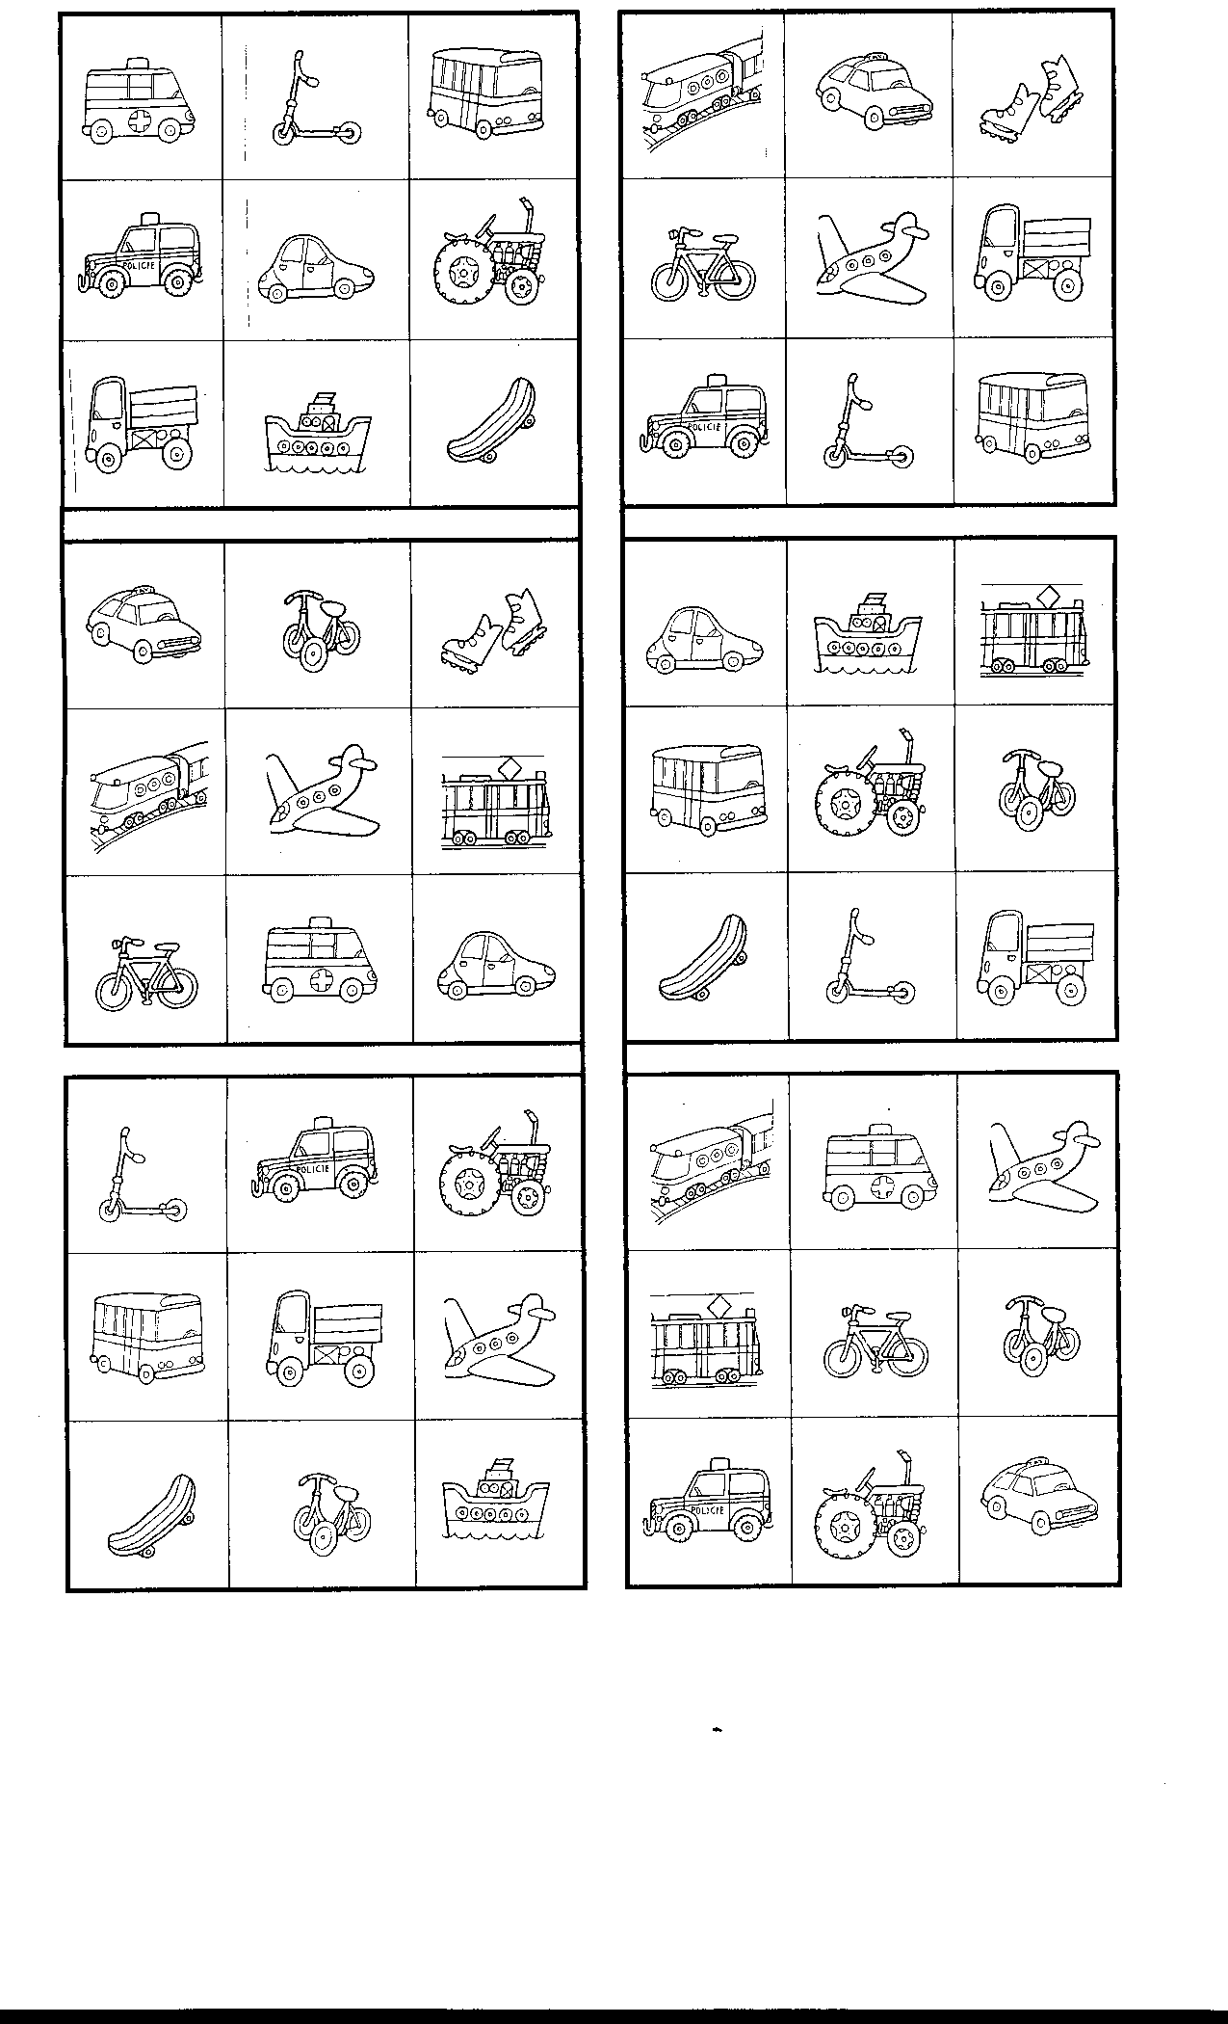
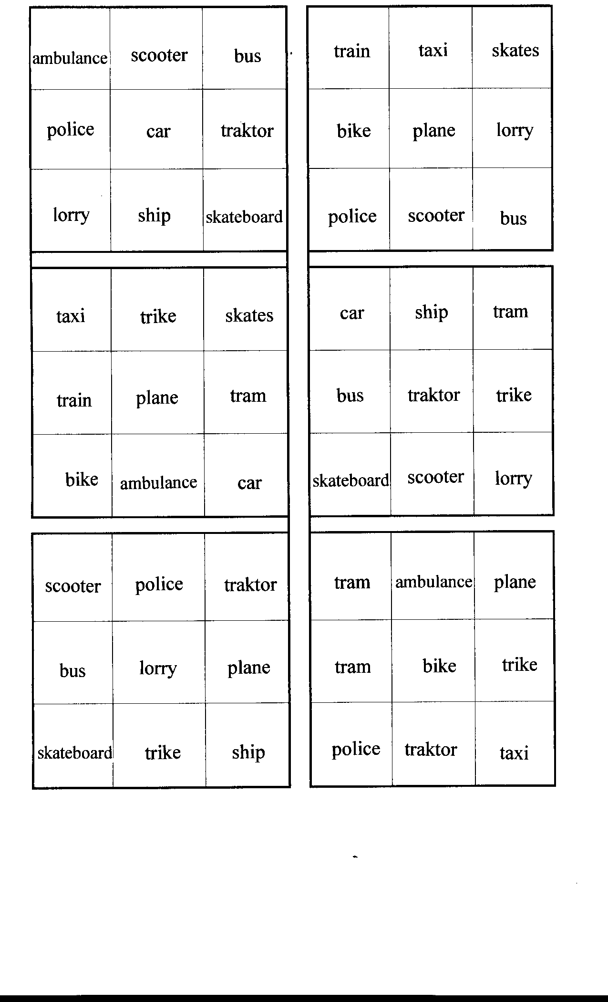

Použité zdroje:

GRAHAM, Carolyn. Longmam Children’s PictureDictionary.2003. (s.l.): Pearson Education North Asia Limited, 2003. 160 s. ISBN 6920052331, SEVT kód 22947305

KROJZLOVÁ, PeadDr.Hana.Prvouka : Pracovní listy pro 1.roč ZŠ. 1993.Praha:, 1993. 16 s. ISBN 80-7168-078-8.

ZAHÁLKOVÁ, Marie. Angličtina pro nejmenší, SNP, Praha: 2001.80 s. Dostupné
z www: snp.cz ISBN 80-7235-064-1.

Vlastní obrázky

